О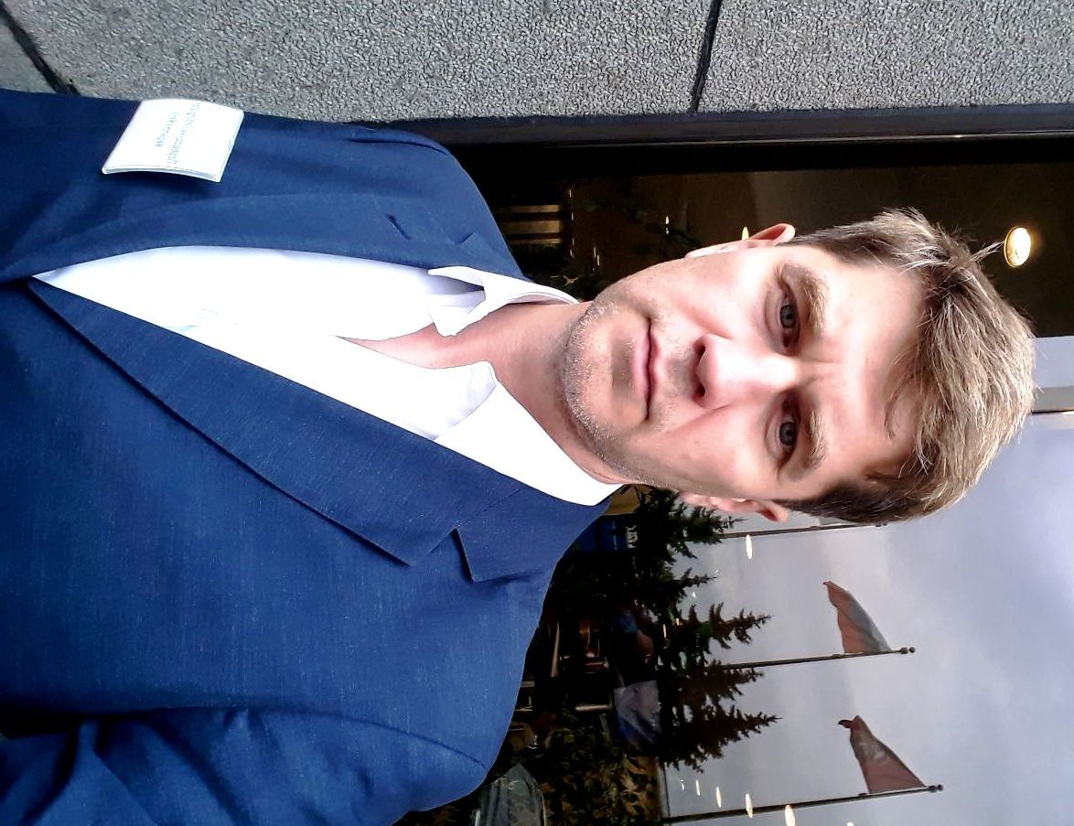
Черешко
Кирилл
Профессиональный
устный переводчик

«Мужчина не проиграл, если потерпел поражение. Он проиграл, если сдался».
Р.Никсон

Кирилл Черешко
Последовательный и синхронный переводчик

+ 7 999 830 3000; kirill@chereshko.pro; www.черешко.рф

ОБРАЗОВАНИЕ

1991 – 1996 ВОЕННЫЙ ИНСТИТУТ ИНОСТРАННЫХ ЯЗЫКОВ
Переводчик (английский/немецкий язык)

1997 – 2003 ВСЕСОЮЗНЫЙ ЗАОЧНЫЙ ЮРИДИЧЕСКИЙ ИНСТИТУТ
Юрист (гражданское право)

ПРОФЕССИОНАЛЬНЫЙ ОПЫТ

с 2009 года НЕЗАВИСИМЫЙ УСТНЫЙ ПЕРЕВОДЧИК
2007 – 2008 ТНК-ВР
2004 – 2006 АЧИМГАЗ
2003 – 2004 РОСКИНОПРОКАТ
2002 – 2003 ИЗДАТЕЛЬСКИЙ ДОМ
2001 – 2002 ШКОЛА ПАРУСНОГО СПОРТА
1996 – 2001 МИНИСТЕРСТВО ОБОРОНЫ СССР

СФЕРЫ КОМПЕТЕНЦИИ

- ИТ и телеком
- Юриспруденция
- Промышленность
- Сельское хозяйство
- Физкультура и спорт
- Благотворительность
- Экономика и финансы
- Официальные мероприятия
- Медицина и здравоохранение
- и многое другое…

ДОПОЛНИТЕЛЬНАЯ ИНФОРМАЦИЯ

- Таблички с мероприятий:https://yadi.sk/d/hHK2ylGcGOQTCw
- Видео-канал: https://www.youtube.com/user/KirillChereshko
- Рекомендации: https://yadi.sk/d/X_Rpt4wB0x9Zlg

- Член торгово-промышленной палаты г. Мытищи
- Зарегистрирован в качестве ИП и ООО
- Действующая шенгенская виза
- Готов работать удаленно

+ 7 999 830 3000
www.черешко.рф

